- 项目效果
- 客户端GUI
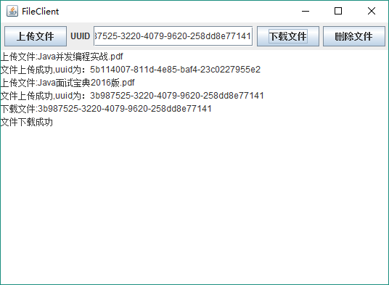
- 服务器GUI
- 显示所有已上传的文件
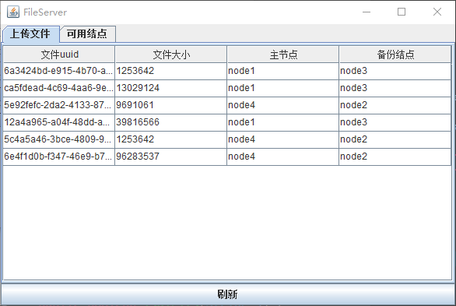
- 显示所有可用的存储节点
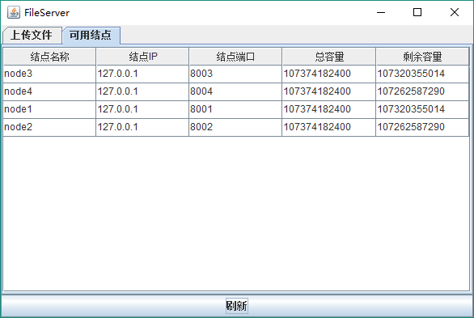
- 存储节点GUI
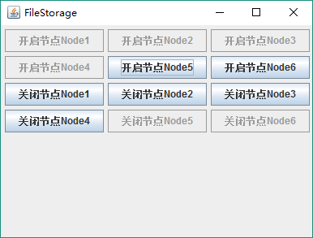
- 项目实现
1. 主体设计
本程序分为客户端，服务器，存储节点三级结构。
客户端实现让用户在图形界面中选择上传文件、下载文件、删除文件的三种操作。确定对文件的操作后连接到服务器，获取该文件的存储节点。进而与存储节点之间建立Socket连接，向节点发送文件数据或从存储节点读取文件数据。
服务器实现对所有已经上传到存储节点中的文件和所有可用的存储节点的管理。同时服务器不断接收来自客户端的Socket连接请求，通过负载均衡，为上传的文件分配合适的存储节点。通过检索服务器中保存的文件列表，进行文件uuid的匹配，告知客户端下载和删除文件的存储节点地址。通过建立与存储节点之间的UDP长连接，实时监控存储节点的状态，当有新的存储节点可用时，动态修改节点列表。
存储节点实现接收来自客户端的Socket连接请求，客户端上传文件时，接收文件数据，保存至节点所在的存储空间，并进行文件的1+1备份。客户端下载文件时，向客户端发送文件数据。在上传文件和删除文件后，进行存储节点剩余空间的更新。存储节点工作时，与服务器之间建立UDP长连接，不断发送UDP数据包，告知服务器自身工作状态，以实现节点的动态添加与删除。

2.系统结构图
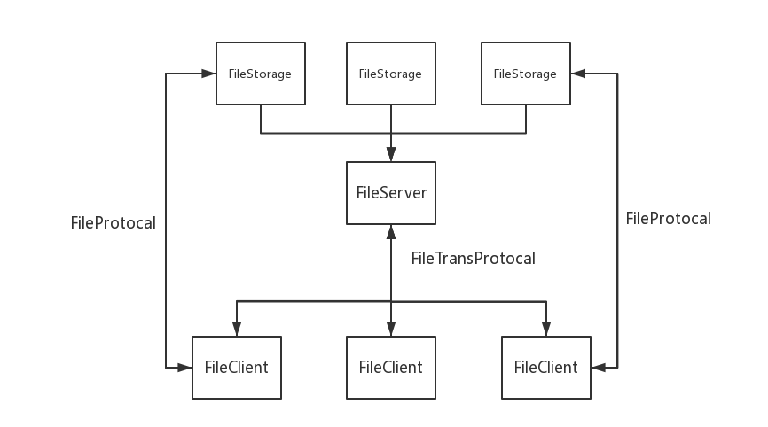

3. 类设计

系统中主要的类图：
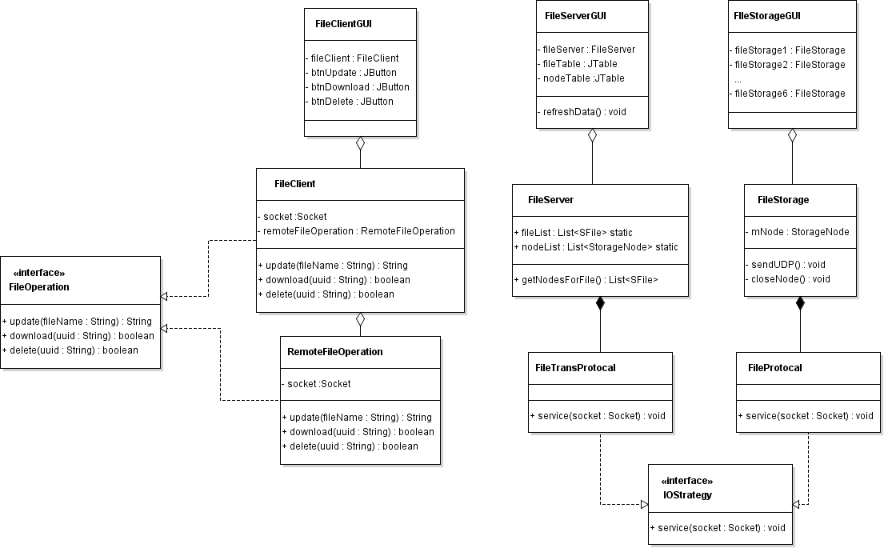

- 核心功能实现
（1）基础准备

定义接口FileOperatuon，该接口中有客户端对文件的三种操作，即update（上传）、download（下载）、delete（删除），在本程序中共有FileClient和RemoteFileOperation两个类实现了该接口。
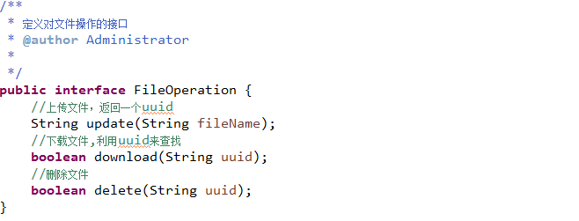

定义接口IOStrategy，该接口中有一个方法service实现了对客户端Socket请求的处理，在本程序中共有FileTransProtocal和FileProtocal两个类实现了该接口，分别用于处理客户端与服务器的Socket请求和客户端与存储节点之间的Socket请求。
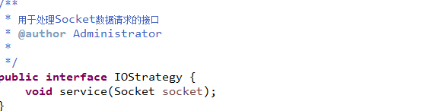
（2）文件上传功能
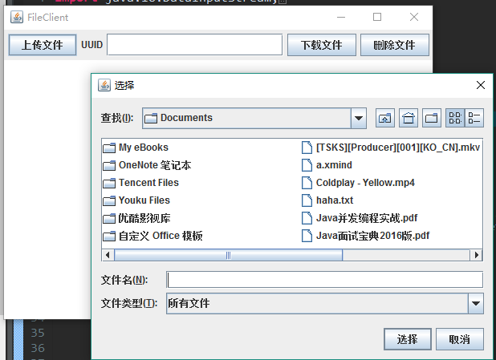
用户点击上传文件的按钮后，弹出一个文件选择框，用户可以选择本机中的任意一个文件（不支持文件夹上传），进行该文件的上传。
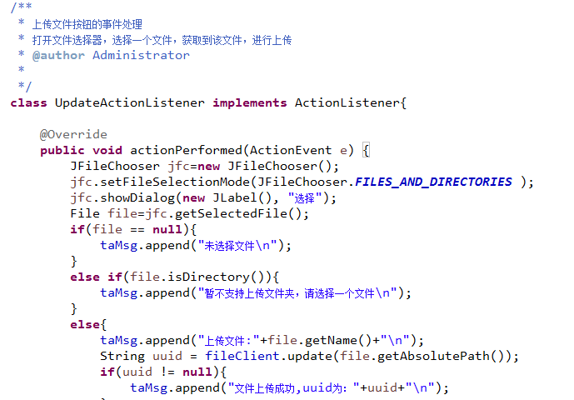
在上传按钮的点击事件中，调用FIleClient对象的update方法，传入文件的地址，因为FileClient实现了FileOperation这个接口，所以在FileClient中会实现该接口中的所有方法。在update方法中，向服务器发送上传文件的请求（客户端与服务器之间的Socket连接在图形界面初始化时就已经建立）。服务器通过负载均衡算法，为该文件分配合适的两个存储节点，一个是主存储节点，一个是用于文件备份的备份节点。客户端接收到存储节点后，调用RemoteFileOperation对象的update方法，将一些必要的数据封装成字符串类型的参数传入。
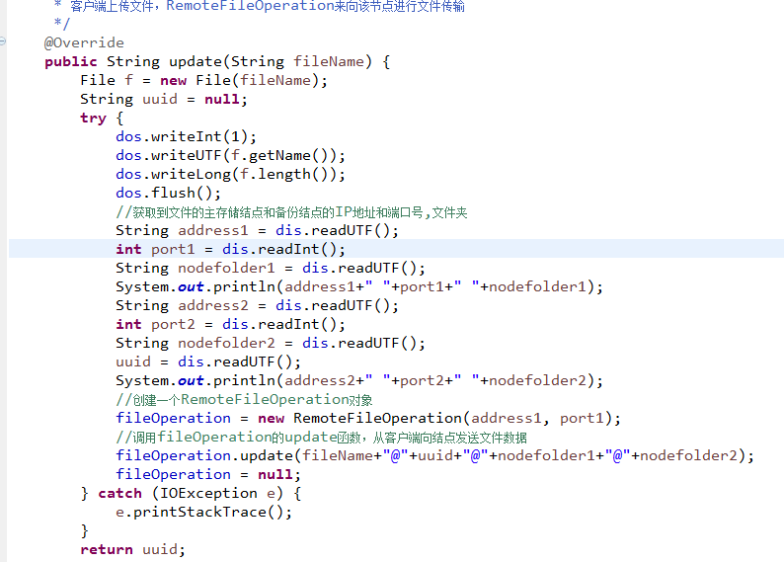
【负载均衡算法：遍历服务器中所有可用的存储节点，根据节点的剩余容量对这些节点进行排序，返回剩余容量最多的两个存储节点。再将这两个节点分配给要上传的文件。】
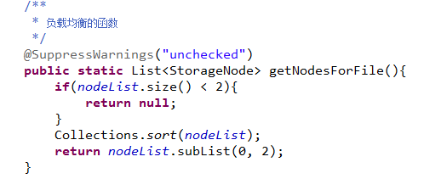

在RemoteFileOperatio对象的update方法中建立与主存储结点的Socket连接，将文件数据加密压缩后上传到主存储节点，并由主存储节点进行文件的备份。
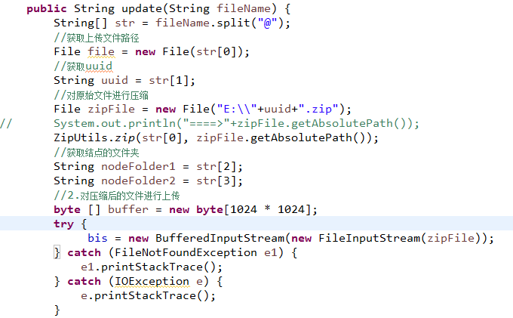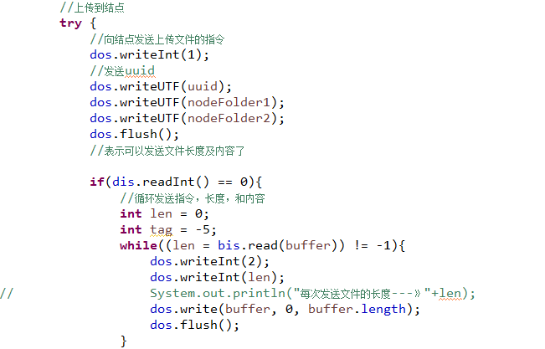
【文件的加密压缩过程：在文件上传前，将要上传的文件进行压缩，得到一个压缩包，再建立到这个压缩文件的输入流，将该压缩文件上传到存储节点。】

【实现文件的1+1备份：节点处理客户端Socket请求的实现类FileProtocal中定义了一个copy方法，用于将一个文件内容拷贝到另一个文件中，当主存储结点接收到客户端发送的文件数据时，就调用copy方法，进行文件的备份。】
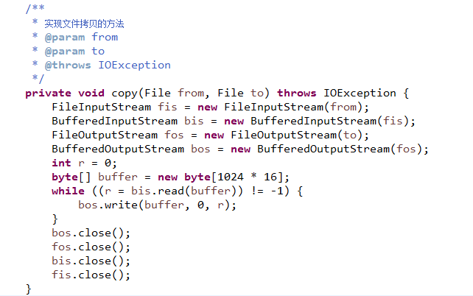
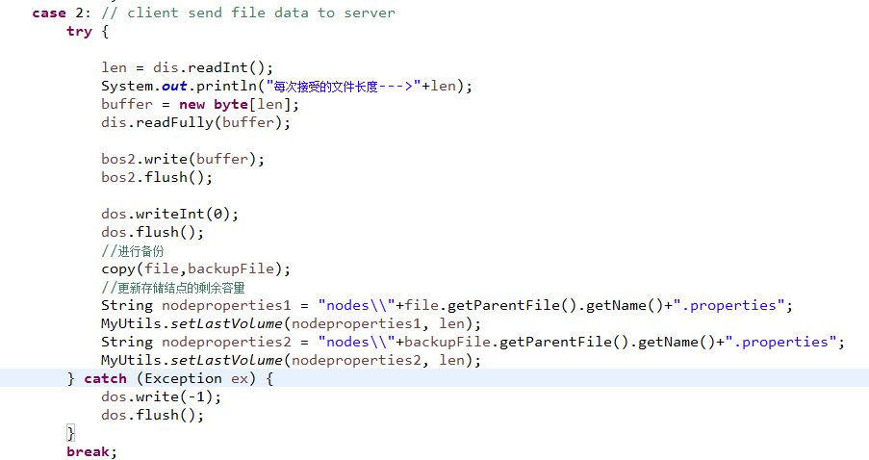

（3）文件下载功能
在客户端GUI中输入上传文件的uuid，点击文件下载按钮，触发该按钮的点击事件，进行文件下载。
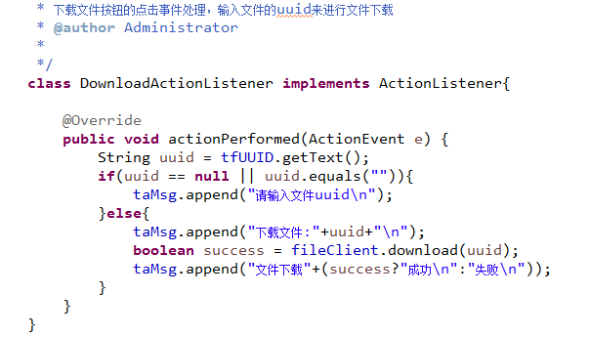
与上传文件的流程类似，在下载按钮的点击事件中，调用FileClient对象的download方法，传入文件uuid，向服务器发送下载文件请求，服务器遍历所有已上传的文件列表，查找到对应的文件，获得该文件的两个存储节点信息，同样将节点信息返回给客户端。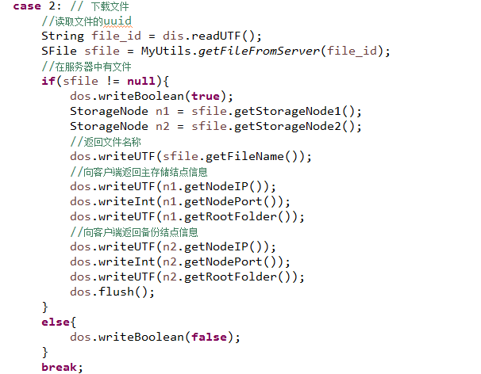
客户端获取到文件所储存的两个节点后，先与主存储节点建立Socket连接，调用RemoteFileOperation对象的download方法进行文件的下载，如果主存储结点此时不可用，则与备份节点建立Socket连接，下载文件，如果备份节点仍不可用，则下载失败。（只放部分代码）
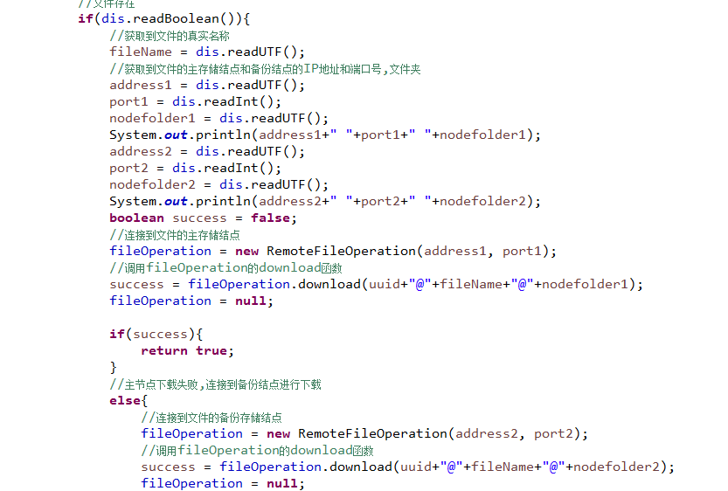
在RemoteFileOperatio对象的download方法中从存储节点接收文件的数据，同时进行解密解压缩处理。
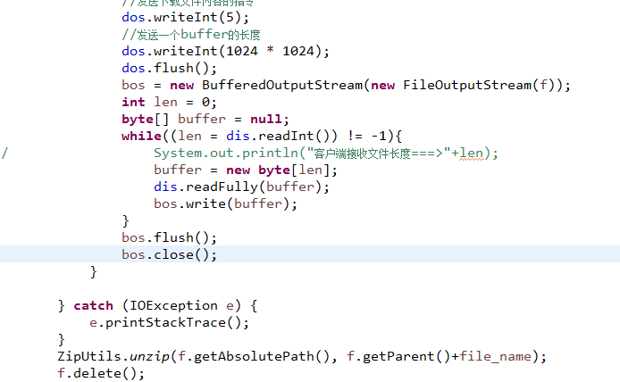
【解密解压缩过程：在下载路径（D盘根目录）下新建一个后缀名为zip的压缩文件，将节点中的压缩文件数据全部写入该压缩文件中。数据接收成功后，再将此压缩文件进行解压缩，得到上传的真实文件，删除下载下来的这个中间文件，实现解密解压缩。】
（4）文件删除功能

用户在客户端GUI中输入，要删除的文件的uuid，点击删除按钮，触发按钮的点击事件，在点击事件中调用FileClient对象的delete方法。
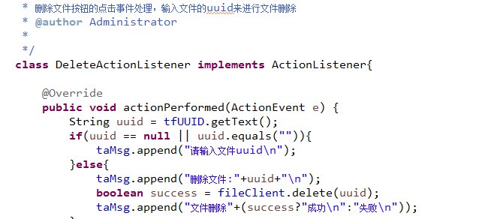
FileClient对象的delete方法，传入文件uuid，向服务器发送删除文件请求，服务器遍历所有已上传的文件列表，查找到对应的文件，获得该文件的两个存储节点信息，同样将节点信息返回给客户端。
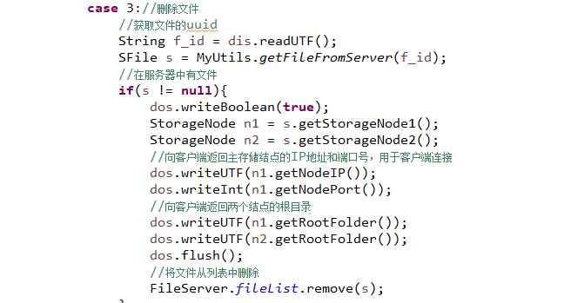

客户端获取到文件所储存的两个节点后，与主存储节点建立Socket连接，调用RemoteFileOperation对象的download方法进行文件的删除，如果主存储结点此时不可用，则删除文件失败，始终保证上传的文件是1+1备份的。
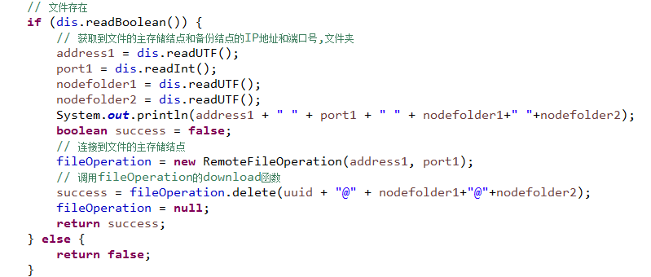
主存储节点接收到客户端发来的删除文件的请求，将该文件从主存储节点和备份节点中同时删除，同时更新这两个节点的剩余存储容量（在文件上传时也有更新剩余容量的操作，但没有进行解释）
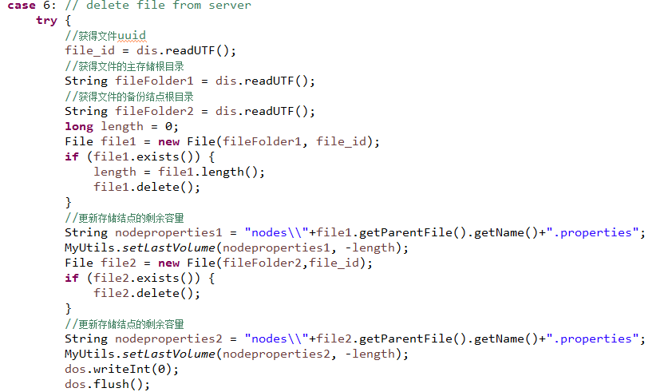
【更新节点剩余容量过程：读取到一个节点的剩余容量，如果是上传了一个文件，就减去这个文件的大小，如果是删除一个文件，就加上这个文件的大小，并将修改后的节点剩余容量写入相应的配置文件中。】

（5）所有上传文件的记录保存

在FileServer中有两个静态List类型的成员变量，fileList和nodeList，分别用于记录所有已上传的文件记录的相关信息和可用节点的相关信息。List中的泛型分别为SFile和StorageNode，对应一个文件和一个节点。在FileServer初始化时，会从fileconfig.txt文件中读取之前保存的所有文件记录，添加到fileList中。在监控程序（FileServerGUI）中每次进行表格刷新时，都会将现有的文件记录序列化后保存到fileconfig.txt中。
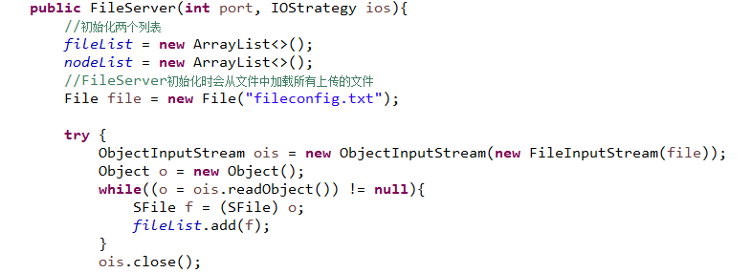
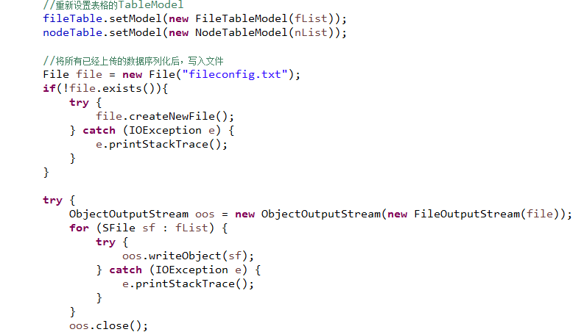

（6）存储节点的动态添加和关闭

FileServer中的nodeList用于保存所有可用的存储节点，在FileServer初始化时，会开启一个线程不断接收来自存储节点的UDP数据包。一个FileStorage代表一个节点，在FileStorageGUI初始化时开启四个存储节点，这四个节点被创建时向服务器发送UDP的数据包，包含了该节点的信息，服务器将该节点添加到nodeList中。在节点关闭时，也会给服务器发送UDP数据包，告知服务器该节点已不可用，服务器将该节点从nodeList中移除。
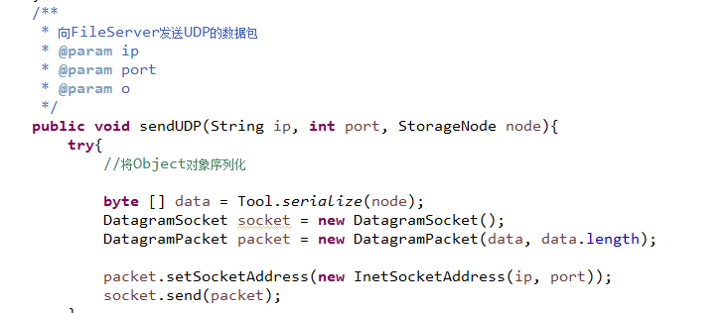
创建节点时：
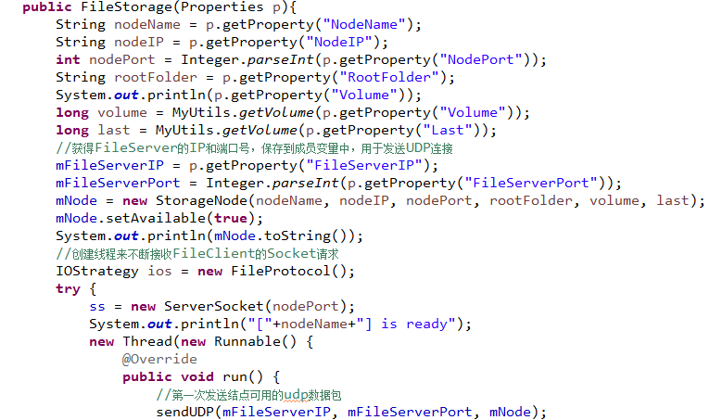
关闭节点时：
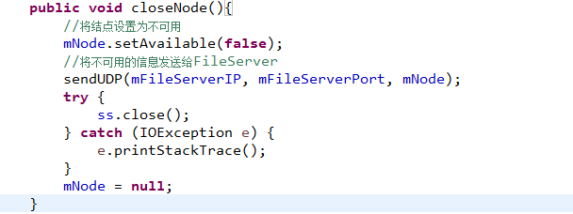
三、项目总结
对于一个项目，做好前期的准备工作至关重要。首先必须明确项目要求，开始一个项目的第一步就是熟悉需求文档，保证所有的功能都被实现。明确了项目的要求后可以让项目进行得更加顺利。其次，对于一个大型的程序项目，需要进行整体框架设计，这个程序要做什么，做成什么样子，需要什么类，哪些函数等都要提前想好，提前统一框架。提前画一些流程图和类图，能够很好的帮助我们理清思路。之后明确分工，在用于了一个整体的框架基础下，对项目进行模块化的划分，将工程细化，合理分配每个人的工作量。这些准备工作都要做充分，否则在后期整合时会造成很多不便。
在团队多人协作进行开发时，需要注意代码规范，不用很奇怪的变量名，函数名，多加注释，方便其他成员理解代码。这样做既方便团队间的合作，也有便于后期的测试及修改。代码应定期进行备份，在实现了一个较为重要的功能模块时，尽量进行代码的备份，以便在项目遇到未预料到的问题时可以及时恢复，从而尽可能减少损失。可使用Git等版本控制工具来辅助开发。

